Journées d’Etude de la FD CMPP
Toulouse les 16-17-18 Novembre 2023

Réinventer en CMPP ?

JN TROUVE Rédaction du 10-01-2024

Le travail en CMPP, après de longues années de relative sérénité, est depuis quelque temps dans la tempête : beaucoup d’entre nous viennent à ces journées avec en tête au moins des inquiétudes, un sentiment d’injustice, voire de révolte pour ceux qui ont été les plus exposés, le vent souffle souvent très fort en Nouvelle Aquitaine…, ça a dépendu de projets pour l’instant régionaux, projets des ARS comme ceux de nos associations gestionnaires.
La FD CMPP elle aussi, a été, non seulement témoin, mais aussi secouée par ce vent mauvais, qui consiste en ce que nos dirigeants, mettant en avant la revendication de certaines associations d’usagers, mais surtout sur leurs propres convictions sur ce qui convient pour le bien de la population, s’en prennent ouvertement à nos pratiques pour les disqualifier, et font beaucoup pour les contraindre à changer : il faut souligner que cette configuration est plutôt rare : l’état faisant chorus avec les usagers contre tout un milieu professionnel ou presque, d’habitude ce sont les usagers et les professionnels qui sollicitent ensemble un état plutôt conservateur....
Chaque équipe de CMPP se sent plus ou moins directement impactée, certaines beaucoup, certaines assez peu, mais, tous, nous sommes en attente de connaitre les prochains développements de ce qu’il faut bien désigner comme une crise, qui touche aussi bien, là encore cette addition est plutôt rare, les missions et la place institutionnelle des CMPP que les modalités fines de leurs pratiques.
Dans ce contexte, en gardant malgré tout l’espoir auquel nous autorise la notion grecque de « crisis » comme moment fécond et de réinvention, la commission scientifique m’a chargé de nourrir les discussions de nos journées d’étude, dont je ne doute pas qu’elles seront denses et même vives…
Mon propos comportera deux parties :
-un préambule un peu détaillé portant sur une proposition qu’on pourrait dire épistémologique, illustrant ce qu’il nous est possible, mais aussi notre part d’impossible dans la saisie de l’objet qui nous occupe quotidiennement, et que Freud désignait à juste titre comme l’« appareil » psychique…
-une mise en perspective diachronique, on pourrait dire historique, en ouverture et pour mettre en perspective nos débats qui seront nécessairement traversés par l’actualité des CMPP, malheureusement dans une actualité du monde bien troublée et troublante.
- En préambule :
Je voudrais mettre ce propos introductif sous la protection bienveillante d’un astronome également mathématicien, puisque c’est pour calculer plus facilement l’emplacement des étoiles que ce savant a développé un mode de calcul qui va devenir la géométrie vectorielle.
Comme nous ne sommes pas tous de bons mathématiciens, il est préférable que nous ne perdions pas dans ses équations, pour nous familiariser avec un « objet » dont il a défini la mathématique ; cet objet semble visualisable dans notre espace physique, mais en réalité il fait partie d’une série d’objets comme les mathématiciens en raffolent, dès lors que leur existence virtuelle dépasse notre espace limité à trois dimensions.
Nous voici donc devant cet objet, bien connu de certains, dont nous devons donc l’existence mathématique à monsieur Moebius, et qui n’est donc pas au départ un objet de la théorie psychanalytique, un objet pour tout dire lacanien : même si c’est Lacan qui a attiré le premier sur cette « bande de Moebius » (alias BdM) l’attention des psychistes non-mathématiciens que nous sommes.
Ce que je propose ici, c’est que nous réfléchissions à son utilisation comme modèle heuristique, épistémologique, comme un outil pour penser, un modèle et même un mode de pensée, susceptible d’éclairer notre jugement et, pourquoi pas, notre clinique.
Donc, même si nous ne nous servons pas de la théorie lacanienne, nous pouvons tirer grand bénéfice à penser avec la BdM, schématisée par cette bande de papier qui fait un demi-tour dans sa longueur avant de se recoller à elle-même en anneau.


On peut expliciter les deux propriétés principales de la BdM :
- Elle possède à la fois deux faces localement et une seule face globalement : donc dualité locale, et unité globale. C’est cette propriété que nous pouvons utiliser chaque fois que deux « faces » d’une question, d’un problème, d’un aspect de la réalité dont nous cherchons à préciser la consistance, ces deux faces s’articulent d’une manière telle qu’elles gagnent à être considérées sous la forme d’une opposition binaire localement, mais aussi sous la forme d’une unité globale.
- On observe une auto-transformation de ces deux faces qui en définitive n’en font qu’une : cette notion d’auto-transformation est très utile quand nous sommes confrontés à l’action conjuguée de deux facteurs interdépendants, l’un agissant sur l’autre aussi bien que l’inverse dans la constitution, dans la production, dans la survenue d’un phénomène ou d’un « objet ».

La bande, ou ruban, de Moebius est donc un très bon support intuitif pour articuler simultanément une approche détaillée et une approche globale, une approche binaire et une approche holistique, une approche moniste, (reposant sur le « ou » exclusif, c’est ou bien ceci, ou bien cela) et une approche dualiste (reposant sur le « ou » inclusif, c’est ceci, cela, ou les deux à la fois).
Mon invitation à penser avec la BdM est aussi une tentative d’ouvrir à des débats qui soient inclusifs mais pas exclusifs de la psychanalyse…
Programme épistémologique sans doute un peu ambitieux, dont je ne donnerai que quelques exemples en insistant sur leurs conséquences pratiques.
- Pour la théorie lacanienne, la BdM sert de support pour plusieurs articulations :

- La structure même du langage, avec la distinction articulée de l’acte d’énonciation et des énoncés :
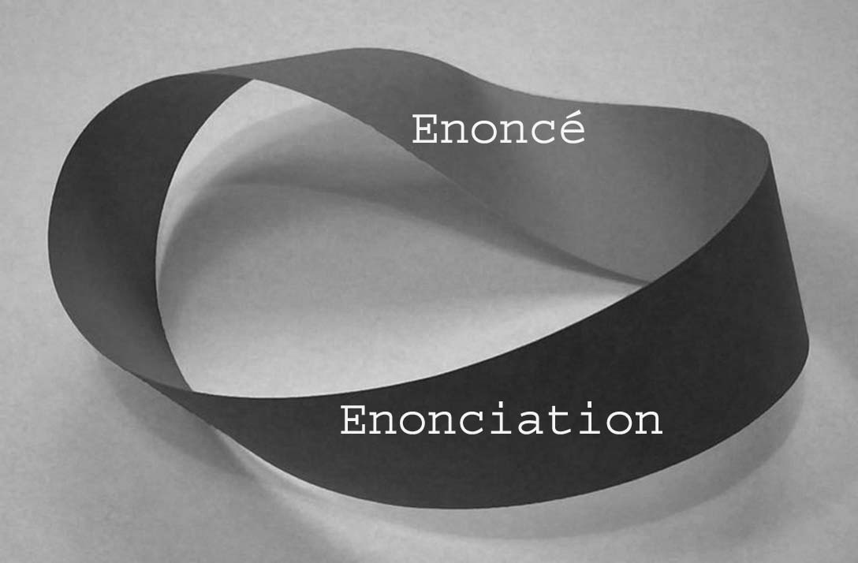

b) l’inconscient comme étant l’autre face de la vie consciente, et ce de deux façons :
- localement, au fil du discours conscient, la position de l’inconscient glisse « sous » la vie psychique consciente, et ce à l’opposé des métaphores de la « psychologie des profondeurs » qu’avait utilisé Freud, l’Ics, assimilé au refoulement, restant au fond de la mine…
- globalement, l’inconscient est toujours prêt à « tordre », à induire ce qui semble être le cours de la seule conscience, comme dans la compulsion de répétition, qui agit parfois à l’échelle d’une vie entière…
-localement, l’inconscient ne peut faire que des incursions ponctuelles, des surgissements imprévisibles et fugaces, sous la forme des formations de l’inconscient, qui sont précisément comme un franchissement de la surface : le plus évident de ces franchissements est le lapsus, mais aussi l’acte manqué, l’oubli.
Dans le rêve également, on peut dire l’inconscient prend ou reprend en partie le dessus…
Dans l’expérience délirante aigue, les psychiatres, même assez éloignés de la psychanalyse comme l’était Henri Ey, ont parlé de « retournement en doigt de gant de l’inconscient » et de la conscience, ce qui corrobore tout à fait notre approche.
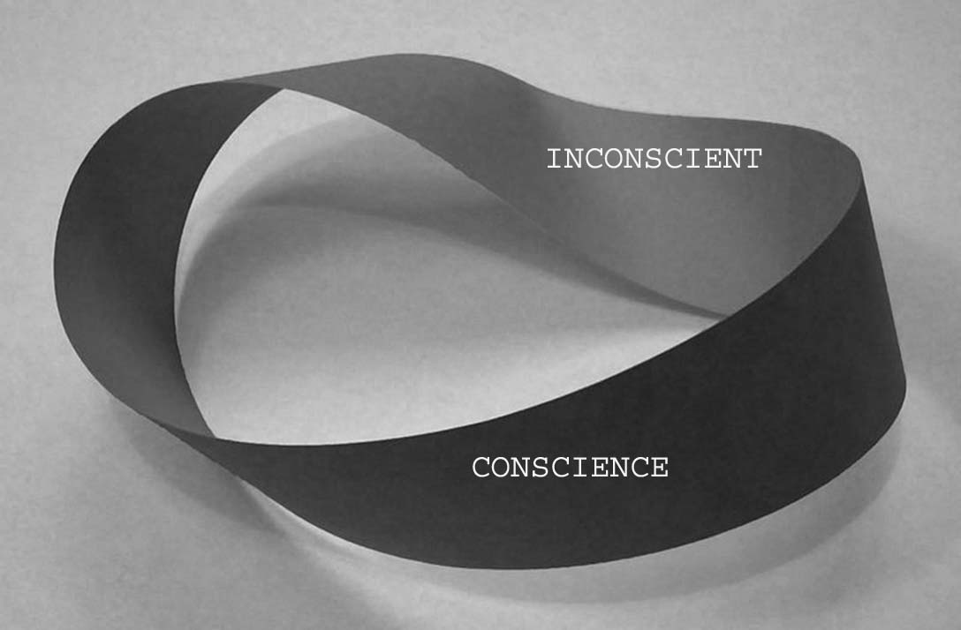
- Par extension, sujet et objet sont dans le lien-séparation moebien, sur la base d’une coupure en « huit intérieur » :

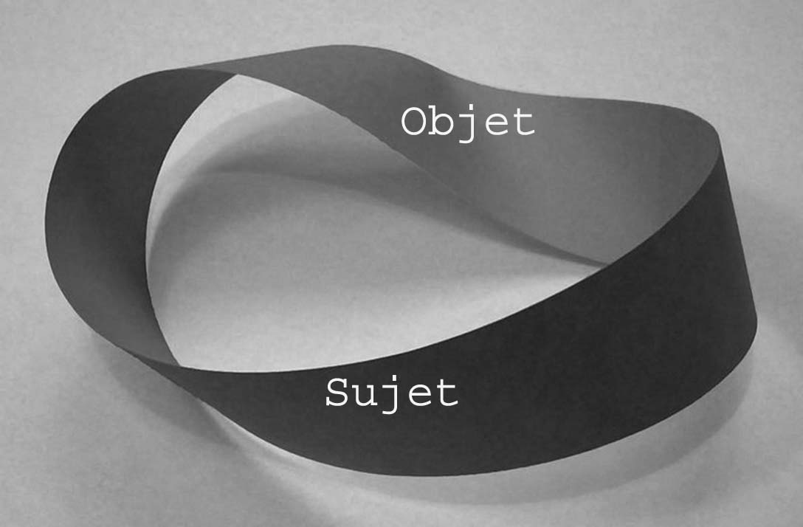

On peut lire, a minima que, fondamentalement, l’objet qui fonde notre désir et dont notre subjectivité désirante se soutient nous est à la fois intimement lié et radicalement séparé, jamais destiné à nous combler. Également la facilité avec laquelle des inversions sujet-objet peuvent s’opérer, dans l’identification comme dans la vie érotique…

2) En dehors de la théorie analytique : la bande de Moebius peut nous servir de façon sans doute un peu triviale, mais selon moi utile, pour fixer nos idées quant à une certain nombre d’articulation très sensibles pour notre travail : notamment entre pensée et biologie cérébrale, entre structure et fonctionnements, entre structuration psychique et développement, etc… :
-localement, les inductions-sources de nos pensées sont largement divisées, séparées, hétérogènes :
-d’un côté l’induction abstraite par les liens de langage, et leur intériorisation par l’enfant dans sa culture et sa vie sociale, c’est le côté immatériel de la vie psychique, de la pensée,
-de l’autre, l’induction matérielle, concrète par les éléments biologiques mis en jeu pour la production des idées, des affects, des actes, c’est le côté du fonctionnellement cérébral.
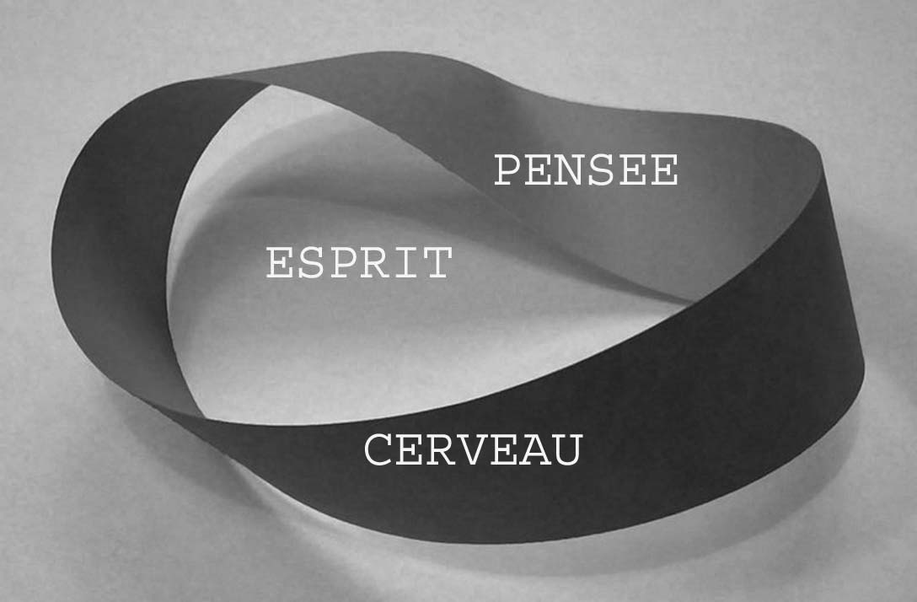

Ou bien, plus souvent dans notre vocabulaire actuel :
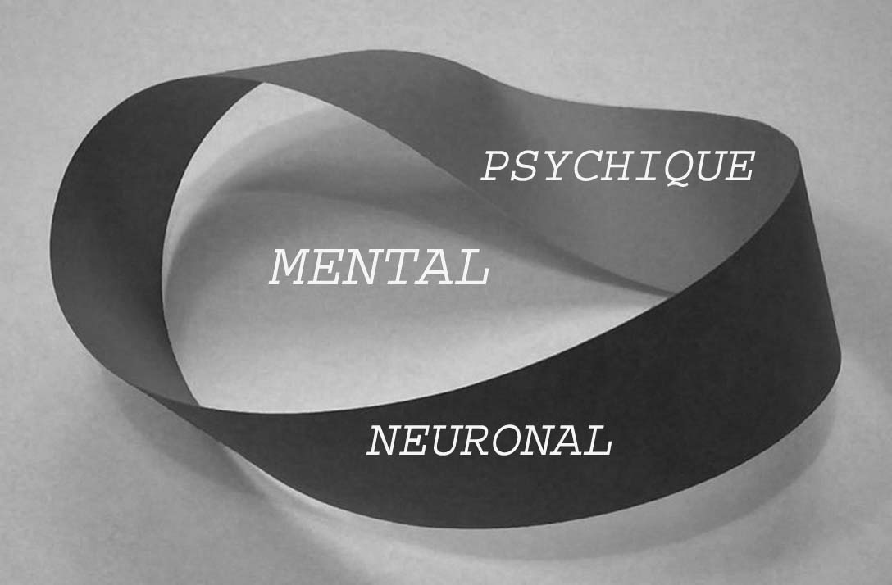

Ce rappel peut sembler bien simpliste, puisque basée sur la division ancestrale de l’âme et du corps, mais il faut s’y arrêter un instant : car nous avons un vrai problème avec notre sémantique : celle-ci, même sur cette distinction essentielle, n’est pas fixée : nous utilisons souvent dans une certaine indistinction, qui est source de confusion, les termes de : mental, psychique, neuronal, ; les termes « esprit » comme nom commun, et « mental » comme adjectif devraient être utilisés pour désigner la conjonction globale entre d’une part le « psychique », la vie psychique, abstraite, domaine de la pensée et des relations, de la subjectivité, et d’autre part, le fonctionnement neuronal, ou plus exactement cérébral.
Mais par habitude, le mot psychique vient plus facilement à la bouche que mental, peut-être par souci de ne pas évoquer la « maladie mentale », ce dernier terme étant plus problématique pour ce qui est de la « maladie » que pour le terme mental, qui est ici à sa place.…
3)En aval : on peut faire une lecture moebienne d’un grand nombre d’oppositions dialectiques, ce qui permet de soutenir des différences, sans perdre de vue leur pertinence pour rendre compte de leur convergence, voire de leur action synergique, dans des boucles auto-formatrices ou auto-transformatrices :

- Pensée et neurobiologie :

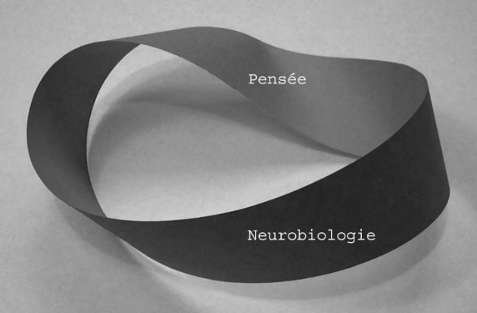

Toute la difficulté vient de comment penser et même travailler, face à cet hétérogène si indissociablement lié ?
-Localement, il n’y a que très peu de franchissements véritablement pertinents : nous ne disposons pas, actuellement du moins, d’une théorie unifiée des structures symboliques et des fonctions biologiques.
Beaucoup de tentatives de franchissement local entre ces deux faces ont été faites, dont celle de Freud en 1895 dans son « Esquisse pour une psychologie scientifique », célèbre, un peu ou beaucoup malgré lui, puisque Feud, tout en faisant en sorte que ce manuscrit nous parvienne, a ensuite rejeté clairement comme illusoire toute tentative de vouloir faire correspondre mot à mot, synapse par synapse, le fonctionnement biologique et les mécanismes de la vie inconsciente, qu’il approchera ensuite uniquement de manière abstraite, métapsychologique. Ce renoncement étant même une condition de l’ouverture de l’espace théorique de la psychanalyse en tant que tel.
Les autres théoriciens de la psychanalyse ont poursuivi pour l’essentiel dans ce principe de séparation entre la structure envisagée plutôt comme globale et les fonctionnements, envisagés dans leur détail.
Ces vingt dernières années la question a été remise en chantier, essentiellement par des auteurs cognitivistes : les plus lus seraient Changeux, Edelman, Damasio, Naccache, Ansermet et Magistretti ; mais on ne lit pas toujours avec le plus grand bonheur les essais de lier localement, par la théorie ou l’observation, les deux domaines, l’abstrait et concret du fait mental.
On doit cependant saluer les efforts de nos collègues qui ont essayé d’étendre à la France les concepts de la « neuropsychanalyse », bien difficiles à faire avancer. Ils ont au moins eu le mérite de témoigner d’une psychanalyse qui ne se bouche pas les oreilles dès qu’on parle de neurosciences, en criant d’emblée au scientisme. Malgré tout, les recouvrements entre les deux approches ne dépassent pas le plus souvent la mise en parallèle, ce qui est parfois déjà très éclairant.
-globalement, cette incontournable division entre deux approches hétérogènes de la complexité de l’esprit ne peut qu’être pondérée par cette intuition d’un lien potentiellement unifiant, pour lequel nous n’avons pas à ce jour d’outils théoriques, et nous restons donc pour l’essentiel prisonniers du niveau local.
Nous parlons donc plutôt de points de travail, de chantiers en cours que de résultats…
- Le plus évident de ces chantiers est celui qui demanderait à articuler la structuration psychique et le neurodéveloppement, partie du développement dans son ensemble :
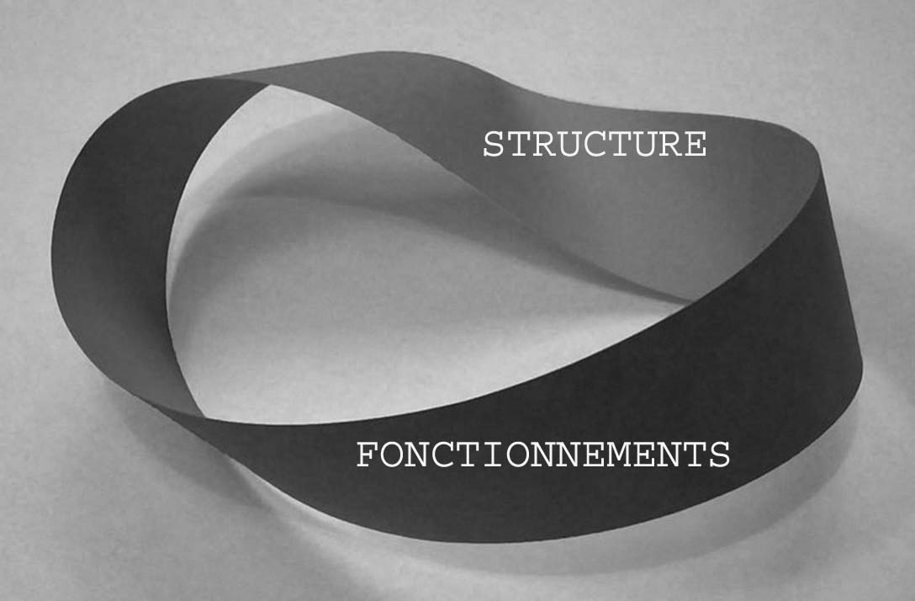

On oppose très souvent structure et fonctionnements :
-La structure psychique est du domaine de l’abstrait, les fonctionnements biologiques s’expriment concrètement, mais ils interagissent indissociablement sur un plan global : la structure induit des fonctionnements, les fonctionnements permettent la structuration :
-S’il est envisageable d’objectiver, voire de mesurer les fonctionnements, et donc des dysfonctionnements, le symptôme, envisagé de principe comme la parole mi-dite d’un sujet aliéné, comme l’expression d’un conflit ou d’une souffrance psychique s’écoute, s’entend, mais ne se chiffre pas.

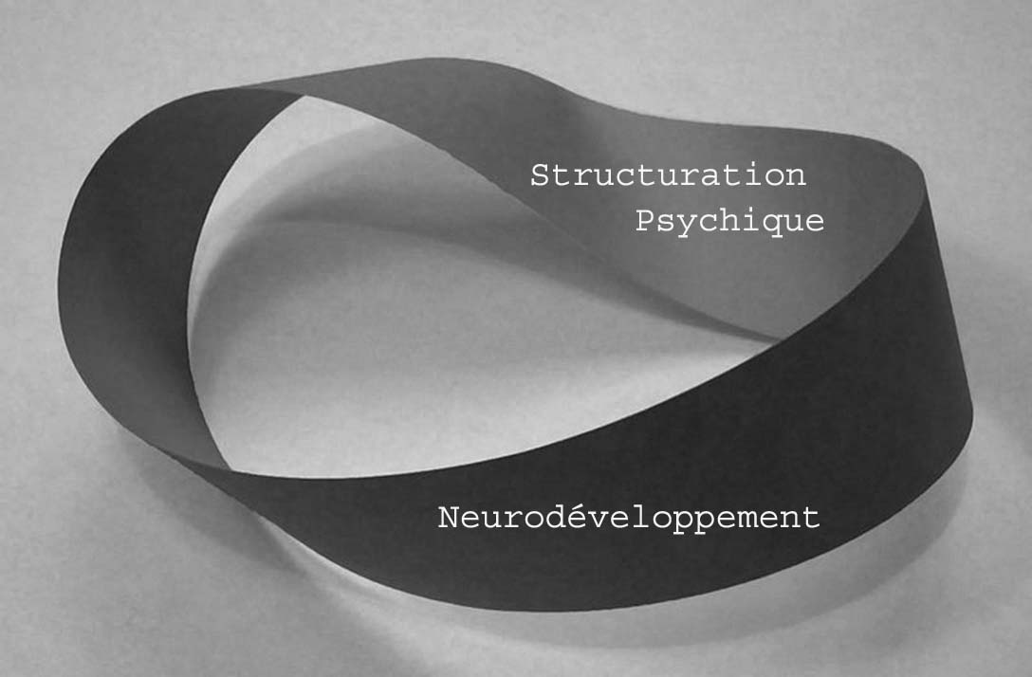
C’est malheureusement cette articulation qui a fait l’objet des prises de position monistes les plus tranchées :
Au leitmotiv « tout vient du signifiant » répond le slogan « tout est neuronal », pour ne pas dire neurodéveloppemental…
Les exemples de ce monisme ne manquent pas :
On peut citer Jean-Pierre CHANGEUX :
« Tout comportement s’explique par la mobilisation interne d’un ensemble topologiquement défini de cellules nerveuses »
« L’identité entre états mentaux et états physiologiques ou physicochimiques du cerveau s’impose en toute légitimité »
L’homme neuronal, 2003
Ou, de son côté, Jean-Claude MALEVAL :
« Ces phénomènes suggèrent fortement que l’autisme s’enracine, non pas dans un déficit cognitif, mais dans un choix du sujet, plus ou moins conscient, qui vise à se protéger de l'angoisse. »
Pourquoi l’hypothèse d’une structure autistique ? 2014

Noter, comme si souvent, une logique d’opposition qui utilise le « tout » le « ou » exclusif.
Les exemples foisonnent….

- On peut aussi utiliser la BdM pour réfléchir à une notion psychopathologique autant que phénoménologique, celle de « monde » :

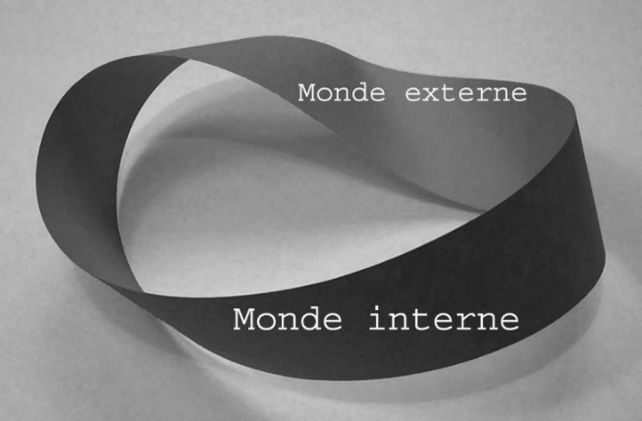

De nombreux auteurs ont insisté sur le bouclage entre ce qui semble être la perception de la réalité, et toutes les constructions qui alimentent et fondent cette perception : sur ce point les psychanalystes rejoignent les cognitivistes, pour une fois de façon sérieusement argumentée de part et d’autre… Il y a à la fois séparation (sinon on serait dans le transitivisme) et continuité entre notre monde intérieur et ce qui nous vient de l’extérieur, par la sensorialité.
- Les neurologues, ou ici neuropédiatres, ainsi que les psychomotricien(e)s, peuvent aussi éviter certaines réductions concernant les circuits neuronaux :

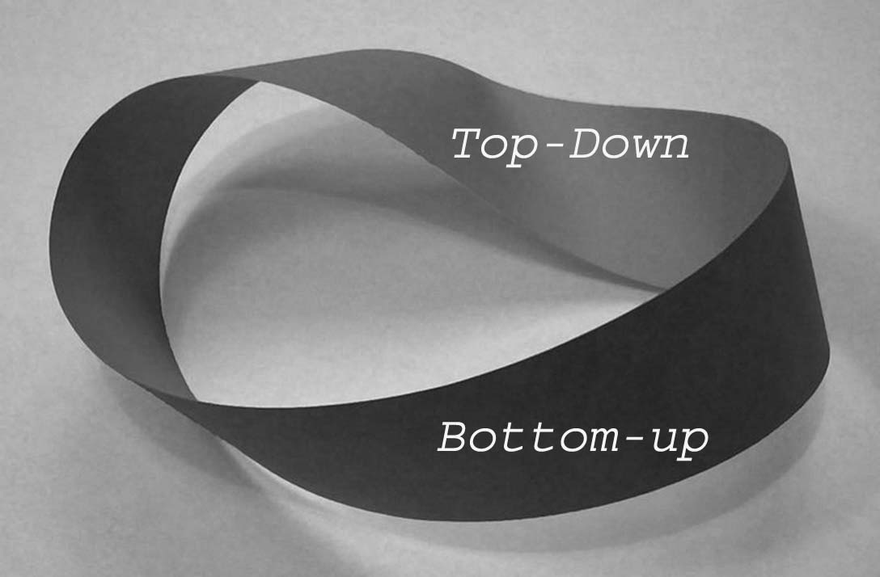
On peut avoir la connaissance locale de circuits neurologiques fonctionnant en apparence dans une direction principale, mais ils se démontre aussi que la neurophysiologie fonctionne globalement à partir de circularités non seulement autorégulatrices, mais aussi auto-transformatrices.
e) Un autre domaine mérite qu’on garde un fond de lecture mobienne, c’est celui de la relation parents-bébé, celui des interactions précoces ; C’est un domaine particulièrement étudié, mais dont on peut être surpris qu’il ait donné de tels écarts de lecture, sans doute parce que le bébé est un être encore silencieux sur lequel nous pouvons projeter plus facilement nos hypothèses, parce que la haute valeur accordée le plus souvent au bébé par ses parents condense les enjeux de leur vie affective, mais aussi parce que l’énigme de la transmission nous fascine.

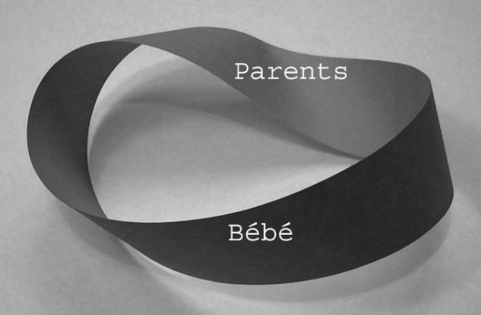

Dans un premier temps, l’insistance a été mise sur le rôle des transmetteurs, mais on a depuis souligné le rôle actif du bébé pour moduler et même construire son environnement, et ce dès la naissance : les parents façonnent par leurs projections et leur désir le psychisme du bébé, et leur rôle, leur responsabilité ne peuvent être effacés dans les traumatismes précoces et les troubles de l’attachement, mais c’est dans un dialogue dans lequel les réponses du bébé ont elles aussi une influence parfois décisive, comme il a été démontré dans les manifestations très précoces de l’autisme.
Cette circularité, très dense et aux effets auto-inducteurs très rapides, entre les maternants et le bébé n’a pas toujours été suffisamment prise en compte. On a souvent préféré désigner telle ou telle « causalité » univoque : avoir oublié cette complexité moebienne entre bébé et parents a pu mener et mène encore aux pires malentendus, et pas seulement pour la survenue d’un tableau autstique.
En conclusion : cette invitation à penser avec la BdM est une modeste tentative d’ouvrir nos débats d’une manière qui soit inclusive et non pas exclusive, de la psychanalyse comme des autres approches, dont les approches développementales, et qui tienne compte à la fois de la parole qu’un enfant reçoit et qu’il prend, et de ses ressources innées…
Une approche des faits mentaux qui nous demande cette modestie de constater que nous n’avons pas encore d’outils pour aborder globalement notre esprit dans ses deux faces qui n’en forment qu’une.
Donc, malgré tout ce qui nous pousse à défendre un point de vue plutôt qu’un autre, ce que la découpe et malheureusement la lutte des discours rend nécessaire, essayons de garder la bande de Moebius dans un coin de notre tête….

-Introduction à un débat : quand les CMPP se réinventent ?

- « L’invention » des CMPP : ou encore : les CMP, une très belle invention…

Il ne faudrait pas trop s’étendre sur ce point, à la fois parce que les membres de nos équipes en sont sans doute déjà convaincus, sinon ils ne seraient pas là, mais aussi pour garder une part de modestie.
Pour rappel, les points forts de la logique à l’origine du mouvement des CMPP, né d’une alliance forte et militante entre psychanalystes et enseignants, dans le projet d’ouvrir un nouvel espace d’écoute des enfants, en écartant les logiques habituelles : d’une part celle du déficit (médicalisation, handicap) d’autre part celle du jugement moralisateur arguant de la paresse des élèves…CF Dolto, qui résumait cette troisième voix, ouverte par la psychanalyse : les enfants ne sont ni bêtes, ni méchants…
Les objectifs :
-Réduire l’échec et éviter l’exclusion scolaire : soigner pour ne pas orienter.
-Remettre en cause la seule pertinence du Q.I. pour orienter les enfants,
-Associer la dimension pédagogique et la dimension psychanalytique,

-Proposer une autre lecture des symptômes scolaires des enfant, d’apprentissage ou de comportement, basée sur l’hypothèse qu’ils traduisent souvent une souffrance psychique.
Les moyens : Centre…
-ambulatoire, pluridisciplinaire, d’accès libre et gratuit, en proximité,
-implication des parents, et sur leur demande,

-liens structuraux forts avec les enseignants, détachements,

-double direction médicale et pédagogique, équilibre cognitif et psychodynamique.

Les avantages :
-la présence des enseignants évite de cliver avec le soin : les familles à l’époque sont réticentes à « psychiatriser » leur enfant, même avec un ou une psychologue…

-l’invention du « pas de côté » psychodynamique, même dans la psychopédagogie et les rééducations, le vécu et la parole singulière de l’enfant en contrepoint des contraintes normatives groupales de l’école. Les enseignants sont en attente de ce que peut leur apporter ce « pas de côté ».

-apport de l’étude singulière de chaque cas, adaptation fine de la réponse et son évolution,
-élaboration clinique en équipe pluridisciplinaire coordonnée.

Les limites :
-travail hors mais aussi sur temps scolaire,
-nécessité d’un accompagnement parental,
-régularité, durée,
-pas de notion de prévention, pas d’action spécifique sur le milieu scolaire,
-prises en charge par la sécurité sociale, souvent longues,
-difficultés pour l’accueil de nouvelles demandes,
-coût de l’acte élevé,
Des indices objectifs démontrent que la forme de travail et les missions des CMPP ont été de nombreuses fois validées par le passé, et que le travail que nous faisons, d’ailleurs globalement très proche de celui des CMP et des CAMSP, ne mérite pas les attaques et l’opprobre que certains hauts fonctionnaires et certaines associations d’usagers nous adressent.
- Quelques évolutions progressives des CMPP :
Paradoxalement, il faut commencer par souligner l’assez remarquable stabilité de l’organisation et du travail des CMPP sur une aussi longue période de 70 ans. Cette stabilité en elle-même, malgré des contrôles administratifs et des évaluations de plus en plus précis, devrait confirmer la pertinence de leur « invention » Le principal changement consistant dans le passage en CPOM, en remplacement du paiement à l’acte, à partir de 2015, et de façon progressive.
Toutefois certains points forts prévus lors de leur création n’ont pas échappé et des évolutions, subies ou voulues.
L’évolution la plus nette porte sur les liens et les séparations avec l’éducation nationale : plusieurs inductions semblent y avoir concouru :
L’insistance pour que le soin soit « une autre scène », position plutôt séparatrice de beaucoup de CMPP.
Le rôle prépondérant du discours psychanalytique, avec un effacement progressif du questionnement psychopédagogique.
Une réponse souvent insuffisante aux questions pédagogiques des enseignants.
Une séparation si grande avec l’école était-elle vraiment nécessaire, pour toute l’équipe du CMPP et pas seulement pour les psychothérapeutes au nom de la confidentialité, ou les médecins au nom du secret médical ??
La mise en place autres formes d’engagement de l’éducation nationale qui se mettent en place : GAPP, puis RASED, rôle plus stable des psychologue de l’E.N. malgré leur changement statutaire.
On a donc assisté, lentement, à un reflux et un mouvement de désengagement progressif de l’E.N., qui s’est traduit par un retrait progressif des postes d’enseignants, direction et psychopédagogue, en CMPP.
A titre d’exemple : en 2008 Luc Chatel supprime 2500 postes dans les GAPP ! Donc la volonté est d’aller vers la suppression des suivis individuels dans l’école. Les arguments sont : les enfants doivent rester en classe, le saupoudrage de l’action des GAPP sur un trop grand nombre d’écoles, le manque d’implication des familles, les critiques des collègues...
Pourtant beaucoup des inconvénients liés à un soin en dehors de l’école étaient compensés : simple accord des parents, pas de charge répétitive d’accompagnement aux soins.
Au total : le flux et le reflux de l’engagement de l’éducation nationale ne concerne pas que les CMPP, il est plus général : abandon des suivis individuels ou en tout petit groupe, retour devant une classe ; Et de fait, renforcement relatif des ULIS, surtout dans le secondaire. La mobilisation se fait surtout sinon exclusivement dans les dispositifs inclusifs : RéfSco, AESH, référent autisme, dys, etc… Surtout lourdeur de la gestion des AESH+++
- la décontextualisation de certains postulats fondateurs des CMPP :
- sur la nécessité d’un diagnostic : celui-ci n’est plus considéré autant comme stigmatisant, mais comme un éclairage et la clé d’un accès aux compensations et même à de nombreux soins (rôle de la loi de 2005 et des MDPH dans cette évolution).
-sur la nécessité des bilans : l’objectivation des symptômes, leur mesure toujours un peu aléatoire, voire un peu fausse, reste potentiellement violente ou aliénante pour l’enfant et sa famille ; mais elle est jugée comme de plus en plus souvent nécessaire par les parents et ne peut plus être enjambée si pour accéder aux soins la personne doit d’abord démontrer son besoin (son handicap au sens large).
C’est le problème des bilans « étalonnés chiffrés » de la MDPH : en principe, à contrario du libre accès qui prévaut pour les soins pris en charge par la sécurité sociale, cela permet de consacrer les moyens en direction de ceux qui en ont le plus besoin.
Cette critique du libre accès dépasse de loin celle des CMPP pour toucher tous les intervenants remboursés par la sécurité sociale : cf orthophonie libérale et contrôle de leur activité. Mais en MDPH le problème devient le même si des handicaps légers mais nombreux doivent être aussi compensés : exemple des AEEH ou des AESH pour des troubles des apprentissages : médicaliser les enfants et leur faire acquérir le statut de handicapés pour si peu demandera correction, ce serait en cours à l’E.N. et à la CNSA…
Il y a parfois, selon la manière dont sont utilisés les outils de mesure, de véritables surdiagnostics. Mais c’est plus souvent un abus de langage en faveur du handicap qui est induit par cette contrainte financière, la famille et le praticien souhaitant que le patient soit du bon côté du couperet et puisse bénéficier des prestations.
-sur la pluridisciplinarité :
-autres soins déjà en place lors de l’accueil, refus d’attendre si besoin,
-pluridisciplinarité en réseau coordonné ou saucissonnage ?
-interventions voire intrusion des partenaires sur le diagnostic et les indications.
-sur le lien avec les familles :
-familles usagères critiques : listes d’attente, partialistation des PECS, temporalisation des réponses, impuissance dans la réalisation des orientations, lourdeur des formalités, augmentation des prises en charge « par défaut », ou « en attente de ».
-famille expertes plutôt que famille en soin : consumérisme qui ne va pas s’arranger avec la notion de « plateforme de services »… En face, clientélisme des entreprises à but lucratif, centres libéraux de diagnostic TNDN : la bien être est avant tout un marché…
-une demande de services face au « handicap »
-familles mises en responsabilité du parcours de soin de l’enfant : ce qui aggrave leur tendance à rechercher des solutions individuelles, et leur confiance relative dans les institutions. « Bidules » pour les aider…
-sur l’accumulation des directives verticales :
-portant sur le fond et sur les choix thérapeutiques et non plus sur l’organisation du travail : l’état ne définit plus seulement les objectifs mais les contenus et les moyens.
-pluie des RBPP, souvent mal adaptées, mais pas toujours : nécessité de faire le tri, d’adapter pour chaque situation,
-pas d’opposabilité mais pressions+++ : une bible, un signe de ralliement…
-revendication forte de la part d’autisme France…
- à travers les CPOM : on est au bord du franchissement : reconduction du CPOM seulement si les RBP sont intégralement suivies…
-directives concernant la formation des soignants,
Au total : certains principes du travail en CMPP sont moins faciles à soutenir et moins bien compris, voire mal tolérés par certains partenaires et certaines familles, ce qui pose la question de leur respect ou de leur aménagement dans le contexte actuel.
Cette conduite est du ressort de chaque praticien, et de chaque équipe, mais la pratique montre que des compromis sont sans doute possibles sans que l’essentiel du projet de soins du CMPP ne soit perverti gravement.
- Les évolutions autour des CMPP : un nécessaire regard sur l’histoire.

Trois grandes périodes, pas de rupture apparente mais trois objectifs finalement très différents :
-1945-1975 : Réparer : les soins pour les maladies, protection pour les personnes vulnérables :
-1975-2005 : Organiser la réponse médico-sociale :
-2005-2023 : Vers une société inclusive :
Notre hypothèse : les enchainements idéologiques et l’évolution des pratiques qui nous concernent actuellement viennent de loin, plus exactement d’il y a longtemps, et ils sont loin de ne concerner que les CMPP, ils concernent tout le secteur de la pédopsychiatrie, ESMS et sanitaire inclus.
Il faut avoir cette analyse globale et diachronique en tête pour comprendre les enjeux actuels dont les CMPP ne sont qu’un des protagonistes, sans doute pas le principal, notre égo dût-il en souffrir….
Nous allons essayer de décrire ces mouvements de fond, et leur traduction par la loi en quelques grandes étapes que, de façon inévitablement simplifiée, voire hâtive.
Au préalable, noter que ces transformations, en ce qui concerne les CMPP, passent et passeront par les orientations retenues au niveau de nos associations gestionnaires, dont on ne saurait trop souligner le rôle, parfois aussi discret que fondamental.

- 1946-1972 : de la création des CMPP à la sectorisation pédopsychiatrique :

Séparation assez grande entre deux dynamiques qui ne concernent en fait pas les mêmes enfants :
-En ce qui concerne les soins psychiques :
Création d’équipes pluridisciplinaires ambulatoires pour les enfants qui souffrent psychiquement : notion de « maladie » mentale évolutive et curable, en opposition à la notion de handicap assimilée à la fixité :
Les CMPP sont les premiers et longtemps les seuls. Le secteur libéral est peu développé, sauf l’orthophonie. Leur montée en charge est assez rapide ; Cette période est, sinon euphorique, du moins très (re)constructive. Le côté novateur, « dynamique » et porteur d’espoir de la psychanalyse est mis au service des soins actifs.
- 1972 : Circulaire « Boulin-Misès » :
La causalité psychogène et donc la possibilité d’en dénouer les fils sont très fortement mis en avant, dans l’introduction de la circulaire « Boulin », introduction connue pour être de la plume du pédopsychiatre Roger Misès.
Cette circulaire pose la création des intersecteurs de psychiatrie infanto-juvénile, sur le modèle de la sectorisation psychiatrique des adultes de 1960 : un « Intersecteur » pour trois secteurs adultes.
Parmi les priorités pour les intersecteurs :
-Sortir les « inéducables » des asiles, construire de nouveaux outils de soins dynamiques : HdJ, CATTP,…
-Ne pas cliver entre maladie mentale et handicap : insistance sur les « dysharmonies ».
-Création des CMP : pas d’assimilation aux CMPP, mais pas de conventions non plus…
-Dans le même esprit, mais dans le médico-social, en 1976 : création des CAMSP : précocité, développement, lien soins et handicaps.
CMPP, CMP, CAMSP : même modèle, identité de centre de soins pluridisciplinaire ambulatoire : cartographie sanitaire et médico-sociale de fait, mais pas en droit…
A noter :
-Malgré la sectorisation psychiatrique pour les enfants, les CMPP ont gardé toute leur autonomie, ce qui donne une idée de leur crédit à cette époque. Ce sont les CMP qui se sont rapprochés progressivement de la pratique des CMPP… Certains avaient un temps envisagé une fusion de ces deux structures si proches. Depuis il semble que les choses en soient restées là.
-Par contre, et c’est peut-être dommage dans l’après-coup, aucun principe de coordination territoriale n’ait pas été installé : encore maintenant, on reste dans des filières « en silo » à tous les niveaux, et jusqu’aux inspecteurs de l’ARS, et même au ministère : DGCS séparée de la DGS, « délégué interministériel à l’autisme et aux TND » contre délégué (inter?) ministériel « à la santé mentale des enfants»…
-Du côté de la création des CAMSP, et compte tenu de la proximité d’organisation entre CMPP et CAMSP, on peut s’étonner qu’une nouvelle annexe, l’annexe 32 bis, et une double carte d’implantation répartissant les tâches entre CAMSP et CMPP aient été jugés nécessaires, alors qu’on aurait pu renforcer les CMPP pour qu’ils assurent mieux ces missions pour les enfants plus jeunes, ce qu’ils font d’ailleurs lorsqu’il n’y a pas de CAMSP à proximité. On peut y lire un nouvel élan, mais aussi une insistance de la pédiatrie pour que les aspects développementaux et un centrage plus net sur le handicap au sens médical et social (terme nouveau par rapport aux CMPP…) soient mieux pris en compte.
-Plusieurs rapports, IGAS 2018, Cour des Comptes 2022, Sénat 2023, ont souligné récemment l’absence de réelle coordination, et encore moins de planification globale pour les soins ambulatoires en CMP, CMPP et CAMSP, dont les missions sont si proches qu’elles sont partiellement confondues ou substituables localement. Il y a là une complexification inutile, qui brouille l’image de ces soins et nuit à leur défense.
c)1975-2005 : Le secteur médico-social et la CDES :
Deux lois du 30 Juin 1975 : « Relative aux établissements médico-sociaux » et « En faveur des personnes handicapées »
Contexte :
La circulaire de 1972 venait de lancer la sectorisation : la loi de 1975 la complète en ce qui concerne le médico-social, dans le même mouvement de pensée, porté par Valéry Giscard d’Estain et Simone Veil.
Réponse au fait que les établissements médico-sociaux ne sont pas jusque-là coordonnés entre eux.
Axe principal :
Obligation nationale de solidarité, à la différence des initiatives privées, jusque-là sur une logique dérivée de la charité.
Outils :
-Création du « secteur médico-social » financement sécurité sociale.
-CDES : solidarité, partenariat E.N. et santé.
-Obligation « éducative » en ESMS : bataille sur le mot éducation ou droit à la pédagogie…
-En pratique, droit à la scolarisation ou son substitut : en principe la solidarité veut qu’il n’y ait personne sans solution
-Le mouvement se fait dans le sens du détachement des enseignants dans les ESMS, mais pas de mouvement d‘intégration vers l’école……
-Il existe un échelon local : les CCPE et la CCSD servent de filtre limitant l’appel à la CDES, et de lieu de concertation locale.
A noter : abandonné dans la loi de 2005, d’ailleurs à la demande des associations de famille, cet échelon local est réintroduit dans les projets gouvernementaux actuels, avec la création des PAS, et les mesures dites « d’accessibilité dans le droit commun », manifestement dans le but de freiner l’augmentation constante du nombre de recours à la MDPH…
L’exception des CMPP qui restent hors CDES…
On peut y voir là encore la validation implicite et le respect du travail fait en CMPP, l’occasion aurait été rêvée de les transformer en SESSAD, ce que certains n’ont pas manqué de proposer…
L’échec relatif de la loi de 1975 :
Pour ce qui est de l’organisation globale et la programmation des ESMS : pas d’épidémiologie…résistances : position défensive des établissements, confusion dans le débat : contrôle au cas par cas, non, mais pourquoi pas de programmation ?
Rôle politique important des associations gestionnaires pour conserver leur autonomie...
La CDES va échouer à faire évoluer l’articulation des établissements, non plus en fonction de leur projet, mais en fonction des besoins de la population infanto-juvénile. Début de l’émigration forcée des handicapés, surtout autistes, vers la Belgique. Début des conflits entre les diverses associations de parents : (lire Brigitte Chamak : Controverses sur l’autisme, Erès, 2021.).
-A noter encore : en 1975 pas d’affirmation précise du droit à l’intégration scolaire.

13 janvier 1989 : amendement « Creton » :
Vote à l’unanimité de l’amendement dit « Creton » qui modifie l’article 6 de la loi de 1975 : maintien des adultes « sans solution » au-delà de 20 ans dans les ESMS enfants.

1982-1983 / Circulaires Savary : l’intégration scolaire :
Objectif : réduction (par deux ?) du nombre d’enfants qui doivent quitter l’école,
Moyens : Volontariat, début des aides dans les classes : progression lente au départ, qui s’accélère ensuite, plébiscite par les familles.

1996 : loi Chossy : l’autisme reconnu officiellement comme handicap, accès facilité aux ESMS.
« Toute personne atteinte du handicap résultant du syndrome autistique et des troubles qui lui sont apparentés bénéficie, quel que soit son âge, d'une prise en charge pluridisciplinaire qui tient compte de ses besoins et difficultés spécifiques. »
Quelques lignes très discutées, mais votées à l’unanimité :
La frontière maladie-handicap est franchie dans l’autre sens, même si la définition du handicap a changé entre temps…
La pédopsychiatrie est prise à contrepied, dans son action et dans ses concepts : « handicap » ne signifie plus fixité, et ouvre des droits…
La pédopsychiatrie n’est plus dans une position de moteur, mais de défense : difficulté à renoncer à la classification de l’autisme comme psychose ;
On renonce en partie à soigner, on cherche plus à compenser : rôle moins central des médecins.

d) 2002 : Loi du 2 Janvier 2002 « rénovant l’action sociale et médico-sociale ».
Contexte :
-Remplacer la loi de 1975 dans l’organisation et le financement des ESMS :
- Jusque-là pas de texte de loi garantissant les droits des usagers en ESMS :
- Jusque-là clivages des tutelles et des financeurs : Etat, départements, tarifications, etc..
Objectifs et moyens :
-Droits et participation des usagers :
-Livret d’accueil, charte des droits et libertés, contrat de séjour, CVS, évaluations, questionnaires de satisfaction, etc…
-Sécurité, vie privée, intimité, accès à l’information, participation au projet,
-Dynamiser les établissements : rénovation des statuts, rôle des directeurs,
-Diversification des offres : SAVS, Equipes mobiles, Centres Ressource,
-A noter :
-On est encore dans le souci de réformer les établissements certes mais avec surtout un souci très grand des droits des usagers : loi frontière en quelque sorte avant le passage à la désinstitutionalisation : passage de la préoccupation pour les lieux de soins, à la priorité aux « parcours de soin ».
-L’augmentation considérable du nombre de personnes prises en charge en institution, notamment en maison de retraite, mais aussi dans certains établissements pour handicapés, fait ressortir l’aliénation de ces citoyens dont on réalise qu’ils peuvent être privés durablement de certains de leurs droits et de leur autonomie, et parfois leurs familles avec eux.
-Le sens de la loi de 2002 est assez clair : l’institution en elle-même comporte plus de risque d’aliénation que de garanties d’émancipation. Cette lecture critique montre que les espoirs nés après la guerre dans le sillage de la psychothérapie institutionnelle ne se sont pas confirmés dans la majorité des institutions résidentielles. Mais la réponse donnée par la loi est plutôt tatillonne et réglementariste que dynamisante pour les institutions, qui ploient désormais sous les contrôles et les réglementations…
-Ce phénomène sera porté à son maximum dans la judiciarisation des hospitalisations psychiatriques, sous contrainte ou non.
-Contrairement aux lois de 1975 et bientôt de 2005, la loi de 2002 s’applique aux CMPP sans aménagements spécifiques liés à leur activité ambulatoire, ce qui fait que certains aspects de cette loi paraissent peu ou mal adaptés à leur réalité.

e) 2005 : Loi du 11 Janvier 2005 : Egalité des droits et des chances, participation et citoyenneté des personnes handicapées :
Contexte :
-nécessité de refondre la loi de 1975, implication des départements dans les MDPH en substitution à l’éducation nationale et à la santé…
-le « trou » de la sécu : critique de l’accès libre, demande de l’application des aides à des difficultés beaucoup plus légères, de ce qui ne ressortait jusque-là que du handicap sévère.
Objectifs :
-extension de la notion de handicap et des aides apportées hors champ de la sécurité sociale,
-améliorer la prise en charge financière et la compensation, pour l’égalité des chances,
-Continuité enfants adultes,
A noter :
Loi tournée vers les usagers : beaucoup d’effets positifs pour les personnes ;
Mais abandon des outils de régulation notamment à l’échelle locale : CCPE, conseil département de santé mentale. Coordination par l’éducation nationale, Refsco, ESS : le cas par cas y gagne, encore une fois la réflexion globale est atténuée. On peut parler de
Dans le même temps, ARH, puis ARS, fin de la programmation ascendante venant du milieu professionnel : plus de projets mais réponse à des appels à projet, élévation du niveau de contrôle : accréditations, évaluations, etc… cf directeurs…
Intégration devient inclusion, terme générique ;
Augmentation considérable des droits à compensation, aux aménagements, au travail,
Augmentation considérable du volume de prise en charge financière pour des « interventions » thérapeutiques : psychomotricité, ergothérapie, PEC éducatives à domicile, équithérapie, etc…
Ce nouveau système tend à se substituer à la SS dans le champ du handicap.
Prise en charge financière des suivis au titre du handicap, et non plus au titre ses soins : système de la preuve objective comme guichet d’entrée pour devenir ayant droit…
Conséquences pratiques de la loi de 2005 :
-augmentation considérable des suivis non pas remboursés par la Sécurité Socioale mais financés par la MDPH :
-Parents employeurs des aidants, y compris eux-mêmes ou des membres de la famille, avec la PCH,
-Augmentation constante et considérable du nombre d’AESH accordés,
-Augmentation du nombre de dossiers, d’enfant reconnus handicapés,
-Quasi-disparition des éléments cliniques dans les dossiers, au profit des bilans : il faut mesurer pour financer, or la souffrance psychique ne se mesure pas, ne se prouve pas. Il n’y a pas de lobby des enfants déprimés ou de ados suicidaires….
-Escalade de la demande, procédure de recours, TPI, familles avec avocats,
-Pendant ce temps-là, les budgets de soin stagnent : impuissance ou volonté ?
-L’issue : PEC libérale et le domicile comme avenir pour les troubles sévères ?
-La désinstitutionalisation : utilisation dévoyée et facile…

f) 2004-2023 : Inclusion et transformations de l’offre médico-sociale :
-La HAS et des recommandations de bonnes pratiques :
-Travail de la HAS : Des objectifs comme toujours en partie louables, en partie moins glorieux : logique des RBPP basée sur l’Evidence Based Medecine. « Scientificité » très difficilement applicable dans les domaines non stabilisés comme la prise en charge de l’autisme. Porte ouverte au lobbying, voire aux conflits d’intérêt.
-Les RBPP : en médecine : limiter les dépenses de soins induites qui semblent inutiles : examens, prescriptions, arrêts de maladie, etc. Mais aussi, quand même, protéger les patients en obligeant les praticiens à mesurer l’écart de leur pratique avec une norme établie par leur profession « en fonction des données actuelles de la science ».
Pas d’opposabilité, mais plus cet écart est grand, moins l’action du praticien sera soutenue en cas de litige….
En psychiatrie et en pédopsychiatrie, pas d’objectivation scientifique mesurable des différentes pratiques, médicamenteuses (très peu d’essais cliniques randomisés chez les enfants) mais aussi relationnelles : question de « l’efficacité » des thérapies encore non résolue pour l’essentiel.
2017 : Circulaire : Transformation de l’offre d’accompagnement des personnes handicapées
RAPT : Réponse Accompagnée Pour Tous
PAG : Projet d’Accompagnement Global
Groupes Opérationnels de Synthèse
PCPE : anticiper, prévenir et gérer les ruptures de parcours
UEM : unités d’enseignement en maternelle,
Externalisation des Unités d’Enseignement depuis les établissements vers l’E.N.
ITEP et SESSAD en dispositifs
ESMS doivent devenir plateformes sur leur territoire
2012-2023, des plans autisme aux TND :
Troisième plan autisme (2013-2017) :
ESMS orientés vers les techniques cognitives et comportementales
Un coût du soin très élevé, des résultats dans l’ensemble décevants ?
Critique de l’IGAS de 2018 et revirement vers l’inclusion
« Stratégie autisme au sein des TND », DIA :
Gros avantage pour les états précoces : ne pas tergiverser, élargir et nuancer les questions étiologiques
Inconvénient, effet de nombre : plus d’alertes que de diagnostics confirmés…
22 Novembre 2018 circulaire PCO :
Bilans et forfaits interventions précoces en libéral

g) Création de la DIA et l’actualité depuis :
D.I.A. : Délégation interministérielle pour l’autisme (et aux TND) :
Multiplication des « inventions » et des mises en place, aboutissant à un millefeuille dans trois champs : celui du diagnostic précoce, celui de l’inclusion, enfin celui de la compensation du handicap et l’accompagnement des usagers et de leurs familles dans leur « parcours » :
-pour l’inclusion :
-dans l’E.N. : protocoles de dépistages, pédiatres PMI et E.N, PAP, PPRE, EP, ESS, psy E.N., Refsco, PIAL devenant PAS, AESH, enseignants référents autisme, référent handicap,
-Dans le médico-social : MDPH, PCO, SESSAD, EMASco, etc…
-Pour le diagnostic : pôles d’expertise en CHU, CRA, CERTA, PCO, demain « Grand service national de diagnostic et de soins précoces »,
-pour l’accès aux droits et la coordination : RAPT, GOS, PCPE, DAC (Dispositif d’appui à la coordination), Communautés 360, Référents de parcours, etc…
Conséquences : Les soins en CMPP sont de plus en plus précédés, doublés, voire cernés par ces intervenants court-termistes qui se chargent du diagnostic, des prescription, d’orientation ou de coordination, mais pas du suivi régulier !
Ils sont souvent réduits à n’être qu’une étape dans des parcours que d’autres orchestrent avec bonne volonté mais parfois avec une note d’autorité : c’est le cas notamment de certaines PCPE, pas toutes. Le principe du libre accès n’est pas pour le moment remis en cause, mais les pressions vont dans le sens de privilégier les « solutions » par défaut : pour chaque famille considérée individuellement, on peut le comprendre, mais jusqu’où doit-on et peut-on en CMPP accepter ces prises en charge insuffisantes, bancales, en attente de…S’il y a un problème éthique et institutionnel, c’est bien celui-là.
Les orientations actuelles des décideurs comportent des risques :
Questions :
Des choix clairs : ne pas augmenter le budget des ESMS, au moins ceux pour les enfants : désinstitutionnaliser, déplacer le centre de gravité des ESMS à l’école inclusive.
L’inclusion scolaire pour tous : pourquoi cette précipitation, maintenant ? La configuration d’un état qui fait alliance avec certains groupes de pression, même si en principe venant des familles contre une part importante du milieu professionnel, est quand même une rareté si on regarde les choses sur le long terme…
Des points vifs :
-souffler sur les braises de la demande non seulement de diagnostics précoces, mais ensuite, de soins et de compensations.
Orientation de la ressource publique essentiellement vers le secteur libéral, même si l’objectif de précocité, et donc le surmontement des listes d’attentes et des lenteurs de la MDPH, est fondé…
Les PCO complètement saturées, et qui refusent de nouveaux dossiers, et se tournent vers les CAMSP et les CMPP…
-marcher à pas forcés vers une inclusion scolaire qui rencontre ouvertement des limites au sein de l’éducation nationale ; exemple : vers un plafonnement de la ressource en AESH, reprise en main cette fois-ci officielle de leur distribution par l’éducation nationale.
-conduire la transformation de l’offre médico-sociale des ESMS vers une offre de service sans bords nets, ni sur le plan financier, ni sur le plan des missions, soins et inclusion, soins en inclusion…
-répondre enfin pour les cas complexes et sévères sans peser abusivement sur les familles, ceux qui sont au-delà de l’inclusion, peu d’avancées pour les cas les plus lourds, ado et adultes : toutes sortes d’initiatives d’accompagnement à court terme dans le but d’entretenir l’espoir et de calmer la colère des familles qui doivent porter un maximum de responsabilités à tous les niveaux. Pas vraie solution, mais on n’est pas tout à fait seul… Evite les bords nets entre les institutions auxquelles les familles se heurtent. Impuissance partagée.
Passage du PIAL au PAS.
-L’argent va aux aides et aux interventions palliatives, au court terme, au bricolage, autant sinon plus qu’aux vraies solutions : une exception, de taille, celle des lieux de répit, plébiscités par les familles et qui rendent de réels services.
Au total :
Deux grands virages en partie liés :
-du soin psychique vers la compensation du handicap,
-d’une attention portée aux institutions soignantes vers une attention individuelle envers l’usager.
E) Du côté de l’éducation nationale :
-1982-1983 : Circulaires Savary : l’intégration scolaire
Appui du secteur médico-social prévu…
Montée en charge très progressive, volontariat
Certaines écoles intègrent, d’autres non
Succès, mais « crises de croissance » à chaque rentrée ou presque
Manque de formation et grande précarité du statut des TUC, AVS, AESH…
- 2005-2023 : la marche vers l’inclusion pour tous :
2013, Loi du 8 Juillet :
Refondation de l’école, pour une école inclusive
2019, Loi du 26 Juillet :
Pour une école de la confiance, l’inclusion pour tous
Les soutiens à l’inclusion :
Au sein de l’Education Nationale : L’ASH, les RefSco, les AESH, …
Par les ESMS, 14-6-2019 : Circulaire EMASco
- 2023, l’inclusion à marche forcée ?
L’inclusion : un idéal au-dessus de tout soupçon ?
Le pari du « milieu (normal) thérapeutique » : vrai projet de société ?
Faire évoluer l’école : jusqu’où l’école peut-elle s’adapter à chaque enfant ? L’école est aussi une institution…
Les pressions internationales sur la « désinstitutionalisation »
Récupération utilitariste ou réelle volonté politique ?
N’utiliser l’institution séparatrice que pour ceux qui en ont vraiment besoin, mais concentrer les moyens sur ces situations ?
Mais aussi : l’inclusion pour tous, tentative ultime pour répondre à l’ensemble des besoins ?
- Les exclus de l’inclusion ?
Place de la souffrance de l’enfant en milieu normal ?
Quelles réponses pour les handicaps les plus sévères ?
La détresse des familles sera-t-elle enfin entendue ?
Importance positive des lieux de répit
Enfin le discours officiel se nuance… 50 000 solutions pour enfants et adultes !
Mais le budget des ESMS, constant depuis plusieurs années, n’augmentera pas : cf. rapport de la cour des comptes…
Mouvement giratoire : les usagers réclament massivement des établissements et les établissements vont les ramener à l’école!
F) L’acte 2 de l’école inclusive :
Un « Service Public du diagnostic et des soins précoces »
L’accompagnement médico-social doit se faire dans les murs de l’école
Les établissements médico-sociaux pour enfants devront se transformer pour devenir des plateformes de services coordonnées
Installation des classes d’IME au sein de l’école inclusive : 100 établissements pilotes
2027 : Transformation des postes d’AESH en postes d’ARE : Accompagnants à la Réussite Educative
2024 : 3000 EMASco, Équipes Mobiles d’Accompagnement à la Scolarité, soit 30 par département en moyenne
Modifications des missions des EMASco : mobilisation par le PAS, interventions directes auprès des élèves « en réponse de niveau 1 »
Mise en place des PAS, Pôles d’Appui à la Scolarité :
Quelle participation des ESMS ? Et plus particulièrement des CMPP ?
Chaque PAS : 1 enseignant spécialisé, Deux ETP de personnel médico-social (réponse niveau 1)
Décisions quant au positionnement des AESH, quant à la quotité : mutualisée, individualisée ?
Commissions de recours : les ESMS y seront aussi…
Retour vers le fonctionnement des CCPE : filtrer les demandes à la MDPH ?
Vers des AESH privées ?
« L’aide (…), lorsqu’elle est individuelle, peut, (…) être assurée par une association ou un groupement d’associations ayant conclu une convention avec l’État. »
A noter : réactions à l’acte 2 de l’école inclusive :
Mécontentement des représentants des familles :
Coup de frein avoué sur les AESH, « accessibilité » !
L’inclusion : polémiques dans l’E.N. ?
Quantité, qualité, moyens, missions ?
Mobilisation des syndicats enseignants : Le 7 Nov 2023, une première : une réunion nationale F.O. « Contre l’inclusion sans moyens »…
Soigner les enfants à l’école ?
Le pari exigeant de la « voie normale »
Un problème massif de coordination pluri-institutionnelle…
A noter : Emmanuel Macron : discours à la CNH 2023 :
Soutenir les lieux et les temps soignants pour les enfants :
« On sait bien qu'on a des situations qui cumulent les difficultés, des gens qui ont besoin de solutions médico-sociales et on a encore beaucoup trop de familles et d'enfants qui sont laissés face à ces complexités et il y a un manque de structures.
Nous devons aussi continuer de promouvoir un modèle social de handicap basé sur la désinstitutionalisation. C’est le sens des orientations du comité de l’ONU. Je sais que les associations gestionnaires y sont prêtes et nous les aiderons. »
50,000 solutions !

- Les CMPP : pourquoi et pour qui se réinventer ?

Dans l’actuel :
Les demandes qui sont adressées aux CMPP n’ont pas beaucoup changé sur le fond : sont adressés des enfants et adolescents présentant une association de symptômes pouvant traduire une souffrance psychique et/ou des difficultés fonctionnelles, essentiellement troubles des apprentissages, des troubles du comportement, mais aussi des handicaps plus sévères. Avec une attente de clarification sur la ou les origines de ces troubles, et un choix adéquat de prises en charge.
C’est le contexte de ces demandes et leur forme qui ont beaucoup évolué :
Quantitativement : Déferlante de demandes, et qui ne va pas s’arrêter…
1-Déjà depuis un certain temps :
Inquiétude grandissante des familles : crainte de perte de chance…
Inquiétude des enseignants et protocoles de « diagnostic enseignant », trouver ce qui ne va pas chez l’enfant et non plus dans la pédagogie…
Altération de la santé des enfants, particulièrement le bien-être et la santé mentale, la souffrance psychique étant formulée ouvertement ou manifeste aux yeux de l’entourage,
Modifications des symptômes mis en avant : addictions aux écrans, jeux, harcèlement, dépressions.
Changement de posture face à la nomination des « troubles », influence des classification catégorielles, réification des difficultés qui deviennent des pathologies à compenser…
2-Mais de plus ces derniers temps :
Discours volontariste des autorités : dépister tôt soigner tôt et beaucoup
Escalade des diagnostics, risque de médicalisation et de surdiagnostics : comment freiner l’inflation ?
Conséquences : trop d’attente : critique majeure des ESMS, et, à la demande d’ailleurs justifiée des familles qui se sentent laissée seules dans cette attente, le vide devait être comblé, d’où la place du libéral, et de tous ces organites faits pour retourner le plus possible dans le droit commun, et pour que les personnes handicapées et leurs familles puissent être accompagnées dans ces attentes au mieux de leurs droits…
Qualitativement :
1-Plus de demandes de rééducation au sens strict et étroit : indication déjà posée avant la consultation, critique des enseignants si une psychothérapie est proposée, refus net de certains parents, qui ne se voyait pas avant.
2-Plus de demandes d’aide pour accéder aux droits et à la compensation : en deçà et au-delà des soins proposés : travail des médecins et de l’assistante sociale, bilans sans nécessairement de suivis ensuite, évolution de fait vers une plateforme de service mais qui ne dit pas son nom
3-Multiplication des intervenants pour chaque enfant : éducatifs, médicaux et médico-sociaux, libéraux, souvent à court terme, avec des objectifs d’accompagnement et d’orientation des familles, mais du plus en plus difficile de réaliser l’objectif de soins à long terme : effet « loupe » de chaque cas, lus que véritable épidémie…
4-un vrai millefeuille dans trois champs : celui du diagnostic précoce, celui de l’inclusion et celui de la compensation du handicap :
-pour l’inclusion :
-dans l’E.N. : protocoles de dépistages, pédiatres PMI et E.N, PAP, PPRE, EP, ESS, psy E.N., RefSco, PIAL devenant PAS, AESH, enseignants référents autisme, référent handicap,
-Dans le médico-social : PCO, MDPH, SESSAD, EMASco, , etc…
-Pour le diagnostic : CRA, CERTA, PCO, « Grand service national de diagnostic et de soins précoces »,
-pour l’accès aux droits et la coordination : RAPT, GOS, PCPE, DAC (Dispositif d’appui à la coordination), Communautés 360, Référents de parcours, etc…
- Quelle marge de liberté pour que les CMPP se réinventent ?

Beaucoup d’initiatives dans différents CMPP, mais pas de projet d’ensemble quant à des axes de changement : cas par cas opportunités locales, très grande diversité et contraste entre les situations de différents CMPP : selon les partenaires et les ARS : question de personnes aussi…
Rôle majeur de associations gestionnaires, leurs orientations peuvent changer, localement ou nationalement, difficile pour la FD de représenter et encore plus de coordonner une politique qui serait adéquate pour tous les CMPP, c’est la fragilité des ESMS si on compare avec le secteur sanitaire, plus homogène, en apparence du moins, en tout cas moins vulnérable fonctionnellement et budgétairement.
La FD CMPP est, dans ce contexte globalement défavorable, confrontée à des difficultés stratégiques et tactiques : réformisme et/ou protestation ?
Diversité des sensibilités et des points de vue, pour ne pas dire tiraillements, pour chacun individuellement, et entre les personnes, les groupes, les régions…, comment se défendre, reprendre l’initiative, sortir de l’impasse ? Ensemble mais dans le respect des diversités que nous a toujours permis la loi ce qui est une part de la richesse des CMPP ?
Exemple des « Missions socle des CMPP », rédigées au sein de la FD CMPP, qui sont pertinentes pour rendre compte de l’existant, mais ne présentent pas de perspectives consensuelles d’évolution pour l’ensemble des CMPP : poids d’un attentisme forcé devant les projets du gouvernement : travaux sur la réécriture des annexes XXXII, sur les groupes qualité, sur les cahiers des charges, de nouvelles RBPP…

- Ces Journées d’Etude de Toulouse : permettre aux équipes de témoigner de leur expérience, écouter les réinventions actuelles, réfléchir pour la suite…

